***Nombre estudiante***: Team Unity : Natalia Luna - Kevin Velandia - Mario Triana

## Documento de diseño de videojuego

***Nombre del videojuego***: Warrior Spirit

***Género***: Plataformas

***Jugadores***: Un solo jugador

### Especificaciones técnicas del videojuego

***Tipo de gráficos***: 2D

***Vista***: Frontal

***Plataforma***: PC

***Lenguaje de programación***: C#

### Concepto

***Descripción general del videojuego***: El videojuego “Warrior Spirit” es un encantador juego de plataformas para PC de un solo jugador que combina la fantasía y la magia con la perspectiva única de un mosquito guardián. El protagonista es un pequeño mosquito con un gran corazón que debe atravesar un bosque mágico, lagos tranquilos y un mundo de lava ardiente para convertirse en un formidable ninja y proteger su hogar de los invasores que amenazan el equilibrio del bosque. Es un juego de plataformas en 2D que se destaca por su narrativa conmovedora y su estilo visual encantador. Los jugadores experimentarán una combinación de desafíos de plataformas y elementos de acción, mientras exploran el mundo mágico del bosque y sus entornos circundantes.

#### Esquema de juego: El juego presenta una vista lateral en 2D, donde los jugadores guían al mosquito protagonista a través de niveles variados. Cada nivel presenta obstáculos únicos y desafiantes que requieren la combinación de habilidades de vuelo y agilidad del mosquito que ha adquirido todo este tiempo.

***Opciones de juego***: Los jugadores podrán disfrutar de una experiencia de juego en solitario a través de una emocionante campaña. A medida que avanzan, podrían desbloquear contenido adicional, poderes y habilidades extra que le ayudarán en su conversión.

***Resumen de la historia***: El pequeño mosquito guardián vive en un bosque mágico que es pequeño en tamaño pero alberga un corazón inmenso. Cuando un grupo de invasores amenaza con destruir el equilibrio del bosque, el mosquito decide emprender un viaje para convertirse en un ninja habilidoso y defender su hogar. A lo largo de su travesía, el mosquito descubre su verdadero potencial y la importancia de proteger lo que ama.

***Modos***: Modo Historia: Los jugadores siguen la travesía del mosquito a través de niveles de plataformas con una narrativa envolvente.

***Elementos del juego***:

* Habilidad ninja: puede aferrarse a las paredes, puede herir a sus enemigos con un haz de poder y lanzamiento de bolas de energía.
* Sprint: posee habilidad de moverse con gran rapidez.

***Niveles***:

* Nivel 1: Bosque encantado: Introducción a la mecánica del juego y los desafíos básicos.
* Nivel 2: Selva y lagos serenos: Precisión, habilidad, destreza y nadado.
* Nivel 3: Un nivel ardiente donde el mosquito debe utilizar sus habilidades ninja para evitar peligros mortales.

***Controles***:

* Volar hacia arriba/abajo: Teclas de flecha arriba/abajo / W - S.
* Moverse a izquierda/derecha: Teclas de flecha izquierda/derecha / A - D.
* Usar habilidades especiales: Tecla de acción (por ejemplo, "W + A / W + D" Para sprint).
* Disparos: Clic derecho: Bolas de energía; clic izquierdo: Haz de luz

### Diseño

***Definición del diseño del videojuego***: El diseño “Warrior Spirit” se centra en la belleza y la diversidad del entorno del bosque, así como en la progresión emocional del mosquito protagonista. Se buscará transmitir una sensación de encanto y maravilla a través de la estética visual y la música.

***Técnicas de gamificación***: Se implementan monedas y esmeraldas como recolección, adicional power-up: Vida, inmortal, saltos con mayor fuerza.

***Flujo del videojuego***: Los jugadores se sumergirán en la historia mientras el mosquito avanza a través de niveles diversos y emocionantes. A medida que desarrolla sus habilidades, enfrentará desafíos más complejos que pondrán a prueba su agilidad y destreza. La narrativa en evolución y los entornos mágicos mantendrán a los jugadores comprometidos hasta el final de su viaje épico.

### Interfaces de usuario

***Storyboard***:

* Creación de sprites de personaje:

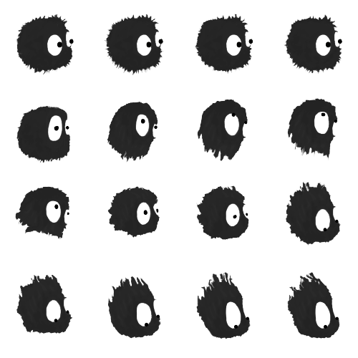

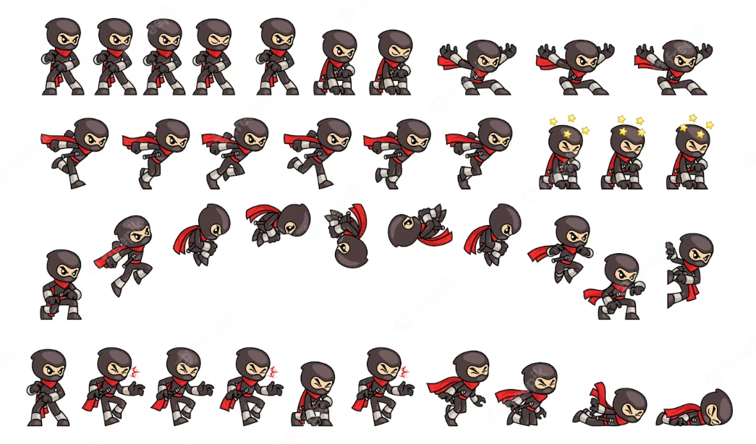

* Sprite de muerte:

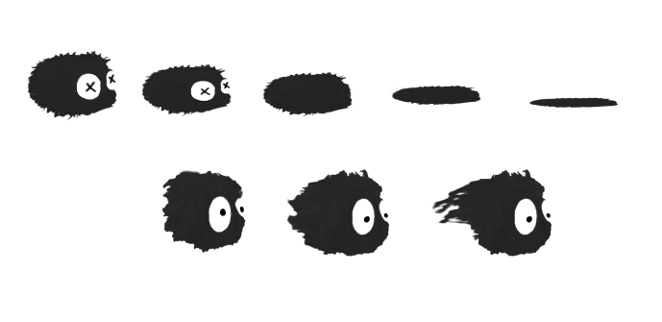

* Nivel 1:

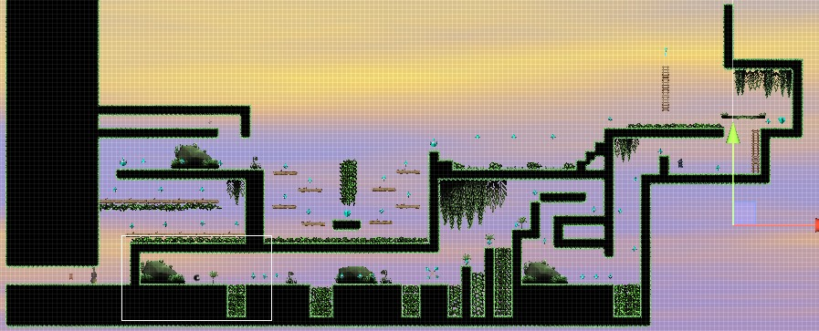

* Nivel 2:

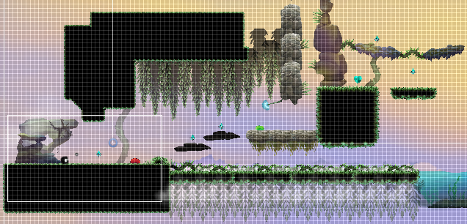

* Nivel 3:

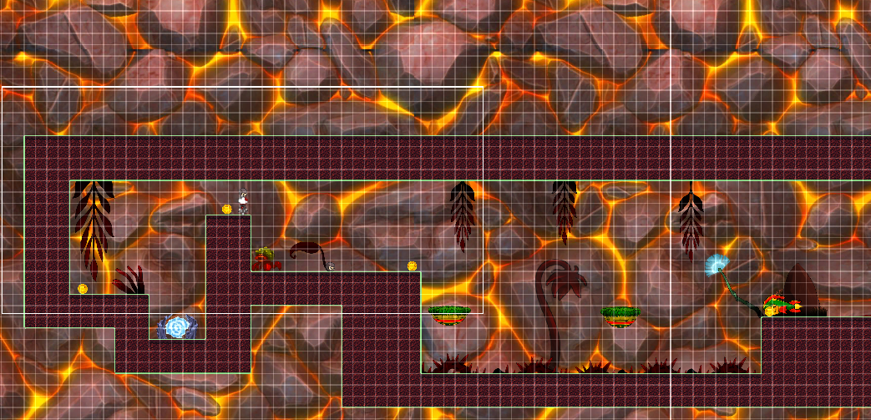

### Bibliografía

Unity. (s. f.). Game design document (GDD) template. https://acortar.link/3tl9Ay